C:\Documents and Settings\Sandy\Desktop\eBug\Logo\Final Logo\Final Logo.emf

glass2Lactobacillus_01123influenza_01Penicillium_01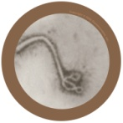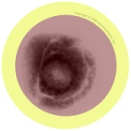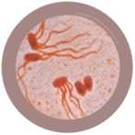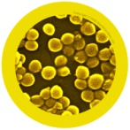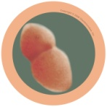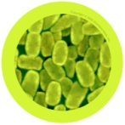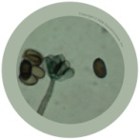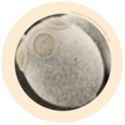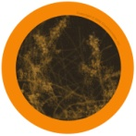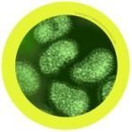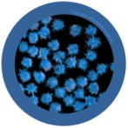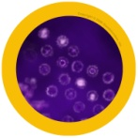Pencil

**Αυτή είναι η εικόνα του μικροβίου μου** \_\_\_\_\_\_\_\_\_\_\_\_\_\_\_\_\_\_\_\_\_\_\_\_\_

**8**

1. Είναι ένα χρήσιμο  
   ή ένα βλαβερό μικρόβιο;

\_\_\_\_\_\_\_\_\_\_\_\_\_\_\_\_\_\_\_\_\_\_

1. Διάλεξε ένα όνομα για το μικρόβιό σου.

\_\_\_\_\_\_\_\_\_\_\_\_\_\_\_\_\_\_\_\_\_\_

\_\_\_\_\_\_\_\_\_\_\_\_\_\_\_\_\_\_\_\_\_\_

**Σημαντική**

**Πληροφορία**

Τα βακτήρια εμφανίζονται σε πολλά διαφορετικά σχήματα και μεγέθη - μερικά είναι στρογγυλά σαν μπάλες (κόκκοι), κάποια είναι σαν σπείρες (ελατήρια) και κάποια άλλα είναι μακριά σα μπαστουνάκια (βακτηρίδια). Μερικά έχουν ακόμα και ουρά για να τα βοηθούν να κολυμπούν και να κινούνται.



**ΑΠΙΣΤΕΥΤΟ ΑΛΛΑ ΑΛΗΘΙΝΟ**

**ΕΙΣΑΙ το σπίτι 1.000  
εκατομμυρίων  
μικροβίων!**

**Μύκητες**

**Βακτήρια**

**Ιοί**

**Φτιάξε το δικό σου μικρόβιο**

Σχεδίασε ένα μικρόβιο της επιλογής σου, ένα βακτήριο, έναν ιό ή ένα μύκητα χρησιμοποιώντας τα υλικά που δίνονται.

Πριν αρχίσεις, αποφάσισε εάν το μικρόβιό σου θα είναι χρήσιμο  
ή βλαβερό!

Εδώ είναι μερικές εικόνες που μπορούν να βοηθήσουν